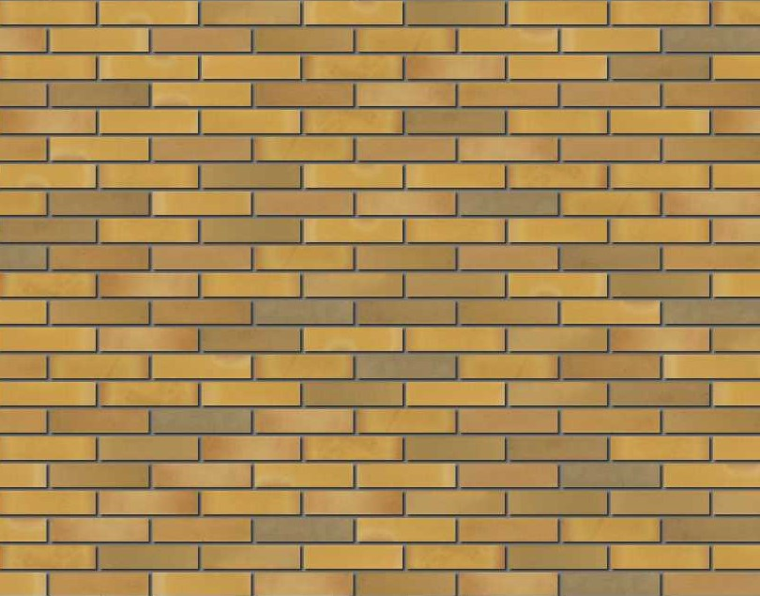
PAPAGO

Kleur

De gevelstenen zijn zalmrose met nuances van geel tot lichtbruin en groen, in de massa gekleurd.

Samenstelling

De basis van deze gevelstenen is een zorgvuldig geselecteerde mengeling van diverse kleisoorten gemengd met zand uit de groeve in de Noorderkempen. De gevelstenen worden geproduceerd met een strengpersmachine, met cirkelvormige perforaties (< 25%). De gevelstenen hebben een homogene structuur, zijn vrij van kalkinsluitsels en zijn helklinkend. Zij worden reducerend gebakken op een temperatuur hoger dan 1100°C.

Visuele karakteristieken

De gevelstenen hebben strak afgelijnde randen. Ze worden handgesorteerd op kleurafwijkingen en beschadigingen. De oppervlaktestructuur is glad onbezand. De gevelsteen vertoont geen enkele scheur op de strek en minstens één kop en geen enkele hoek- of kantbreuk die het typisch karakter van het metselwerk schaden en dit bij onderzoek op 2 meter afstand en bij tenminste 95% van de levering. Beschadigingen dienen vastgesteld te worden voor het vermetselen.

Specificaties
- Formaat Benaming Afmeting (lxbxh) in mm
M50 Module 50 190*89*50
WF Waalformaat 210*98*50
HD Hilversumdikformaat 240*88*50

- Oppervlaktetextuur : glad onbezand
- Uitzicht : genuanceerd
- Kleur : zalmrose met nuances van geel tot lichtbruin

Prestatiecriteria
 |  |  | Europese Norm EN 771-1, categorie I, HD
Maattolerantie |  |  | T2
Maatspreiding |  |  | R2
Gemiddelde genormaliseerde druksterkte |  |  | 40N/mm²
Gehalte active oplosbare zouten |  |  | S2
Gehalte oplosbaar sulfaat |  |  | <= 0,10% m/md
Wateropneming |  |  | 6% m/md
Initiële wateropzuiging |  |  | 0 – 0,5 kg/m²/min (zeer weinig zuigend)
Vorst/dooibestandheid |  |  | F2, vorstklasse D
Bouwstoffenbesluit |  |  | K21271 – vormgegeven bouwstof  Toepassing: in bouw(werken) / in of op de bodem  of oever van een oppervlaktewaterlichaam

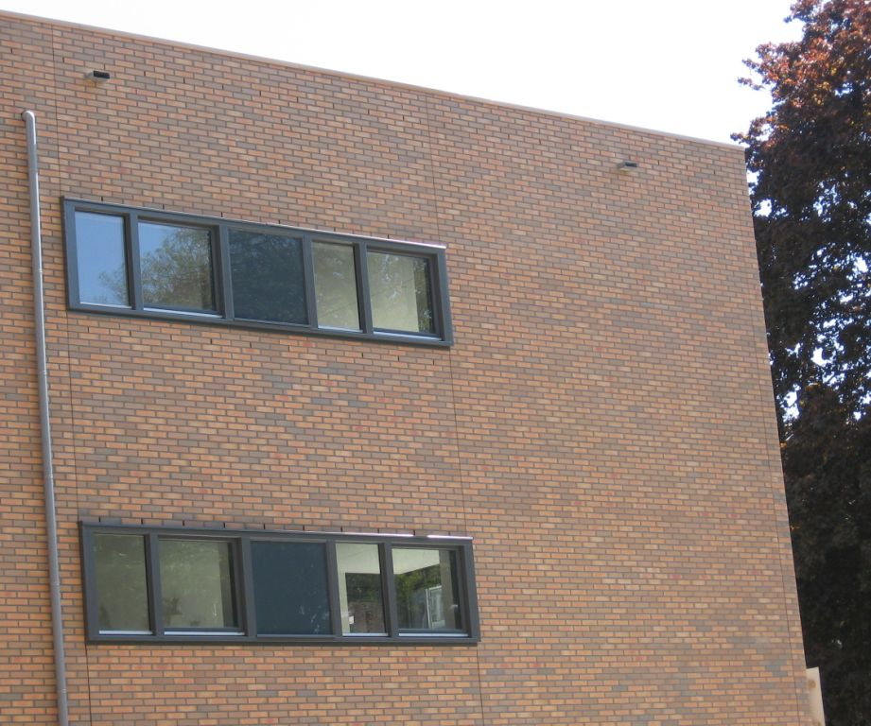
WF Papago

Een gevelsteen vervaardigd uit klei is een natuurlijk product. De gebakken klei kan per productie licht van kleur variëren tegenover eerdere producties. De aangeboden foto’s en monsters zijn indicatief en kunnen afwijken van het reële materiaal.

